招贤矿业冲击地压预测预报及效果检验日报表
- 震源分布
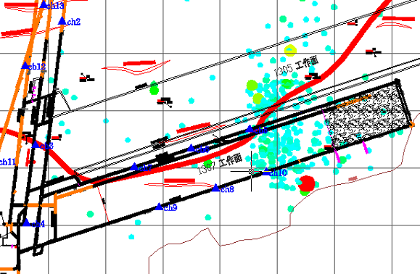
- 微震事件频次、总能量、能量频次分布及频次累加
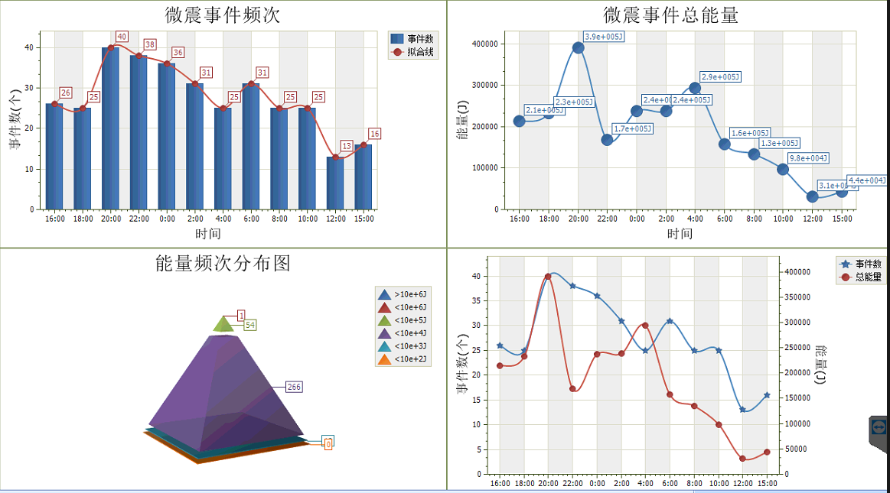

三、震源分析
今日微震监测数据值所取时间段为4月4日15:00分至4月5日15:00分，一采区范围内共监测到331次有效事件，比昨日减少143次，单个事件最大能量1.07E+05J，位于1307工作面机巷上隅角南边66m位置处，震源高度+850m，事件时间为4月5日04:00:32。
1307工作面共监测到有效事件272次，比昨日减少127次，工作面总能量值为1.85E+06J，工作面最大能量即为当日一采区最大能量。
四、KJ550-2应力在线监测情况
1307工作面风巷 | 应力计编号 | 第九组 |  |  | 第十组 |  |  | 第一组 |  | 第二组 |  | 第三组
1307工作面风巷 | 应力计编号 | 17 |  | 18 | 19 | 20 |  | 1 | 2 | 3 | 4 | 5 | 6
1307工作面风巷 | 距工作面距离（m） | 32.8 |  | 33.6 | 58.6 | 59.6 |  | 85 | 86 | 108 | 109 | 134 | 135
1307工作面风巷 | 最大应力（Mpa） | 1.92 |  | 2.25 | 2.52 | 3.45 |  | 2.98 | 3 | 12.99 | 3.09 | 3.5 | 2.66
1307工作面风巷 | 应力计编号 | 第四组 |  |  | 第五组 |  |  | 第六组 |  | 第七组 |  | 第八组
1307工作面风巷 | 应力计编号 | 7 | 8 |  | 9 |  | 10 | 11 | 12 | 13 | 14 | 15 | 16
1307工作面风巷 | 距工作面距离（m） | 160 | 161.1 |  | 188.1 |  | 189.1 | 214.1 | 215.1 | 240.1 | 240.9 | 265.9 | 266.9
1307工作面风巷 | 最大应力（Mpa） | 2.68 | 3.61 |  | 3.93 |  | 2.45 | 3.28 | 3.09 | 3.42 | 2.78
1307工作面风巷 | 预警情况 | 应力监测红色预警，附近煤炮频繁，有冲击危险，采取措施进行卸压。
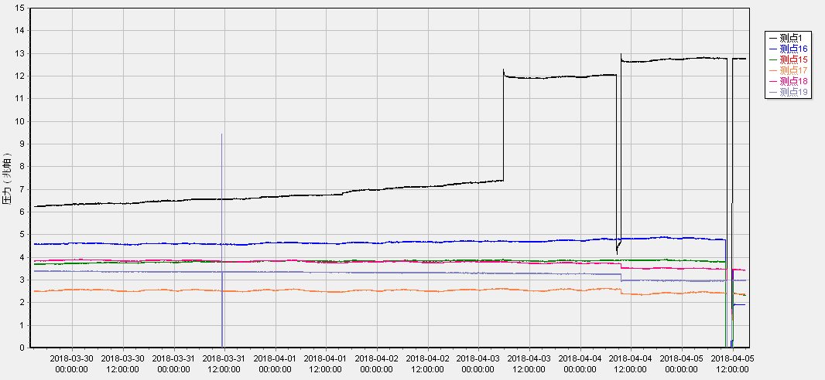

五、钻屑量评价
 | 1307工作面机巷 |  | 1304工作面机巷 |  | 1304工作面风巷
 | 2～6m | 7～10m | 2～4m | 5～10m | 2～4m | 5～10m
临界值（kg/m） | 3.05 | 4.33 | 2.95 | 3.53 | 2..95 | 3.53
实测值Max（kg/m） | 2.5 | 2.6 | 2.3 | 2.5 | 2.6 | 2.7
施工现场情况 | 现场无吸钻、卡钻及明显动压显现。
六、多参量综合预警
项目 | 微震监测 | 应力在线监测 | 钻屑监测 | 现场情况 | 综合预警情况
1307工作面 | 无冲击危险 | 有冲击危险 | 无冲击危险 | 煤炮频繁 | 有冲击危险
七、建议及要求
1、1307工作面已回采489.7m，回采期间确保回采匀速推进，推移架后的支架初撑力符合要求，回采工作面前方200m范围内严禁堆放物料，巷道锚杆（索）做好防崩措施；
- 今日对1307工作面风巷应力在线监测系统第八组应力计进行挪移，由于刚进行挪移，应力计数值还不稳定，故今日数值不进行统计。因应力计无法取出遗留在回采煤柱内，孔口处已经悬挂警示牌，请采煤事业部在回采至此处时注意回采安全，防止应力计甩出伤人。
- 目前1307风巷工作面前方底臌及水沟变形严重，应力监测1#监测点数值超过红色预警值，为降低和避免后期回采过程中出现底臌及冲击事故，经研究决定，即日起自XF19测点前20m向外施工底板卸压孔，同时对1#应力监测点前后10m范围内进行强化卸压解危；
- 1305机联巷继续停头卸压，防冲队在迎头严格按施工措施要求正常施工大孔径卸压钻孔，待卸压措施完成后防冲办通知进尺后方可进尺；
- 按设计及措施要求做好1304风巷钻屑量监测及效果检验，同时加强1304掘进巷道施工期间锚杆（索）防崩措施管理，施工单位确保掘进迎头后路保持畅通。

制表： 防冲办： 副总工程师：

